

|  |  |
| --- | --- |
| ПРОДАЁТСЯ  ЗАО Дом отдыха «Балтия» 100 проц. пакет акций | |
| Вид деятельности | Предоставление услуг специального заселения |
| Годовой оборот за 2018 г. | 200 тыс. евро |
| Общая площадь построек | 11 598 кв. м. |
| Общая площадь земельных участков | 4,4721 га (снимаютсья внаем) |
| Публичный аукцион | **15 апреля 2019 г. 10 часов** |
| Стартовая цена | **4 432 930,42 €** |

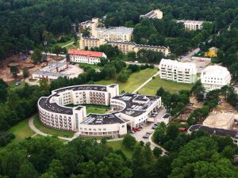

**Центр отдыха и реабилитации «Витурис»,**

**ул. Даряус ир Гирено 20, Паланга**

Площадь построек – 8165,47 м²

Количество номеров/ Количество обновлённых номеров – 16 палат + 129 номеров, 5 из них после ремонта

Земельный участок – 2,4217 га (снимаетсья внаем)

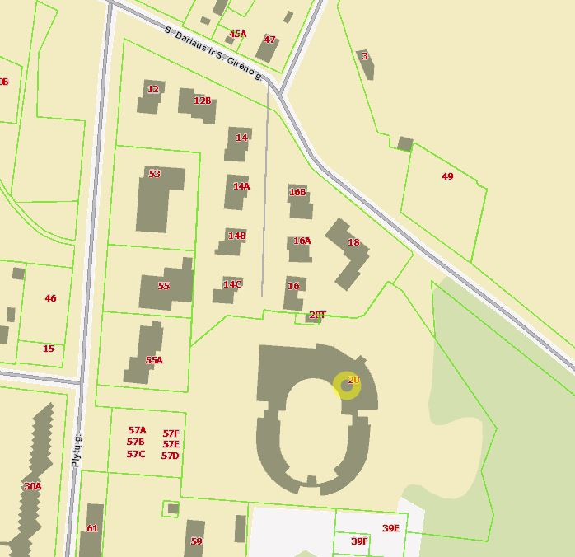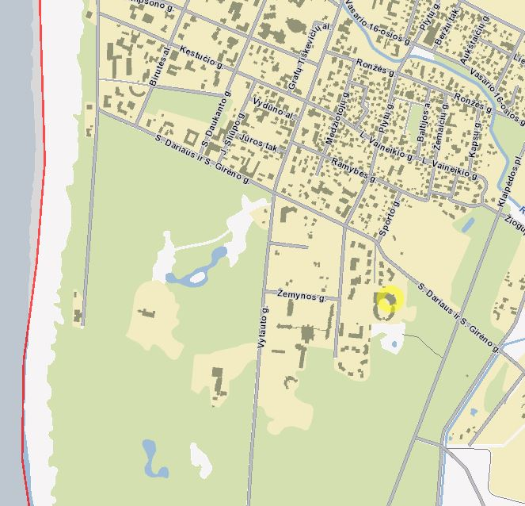

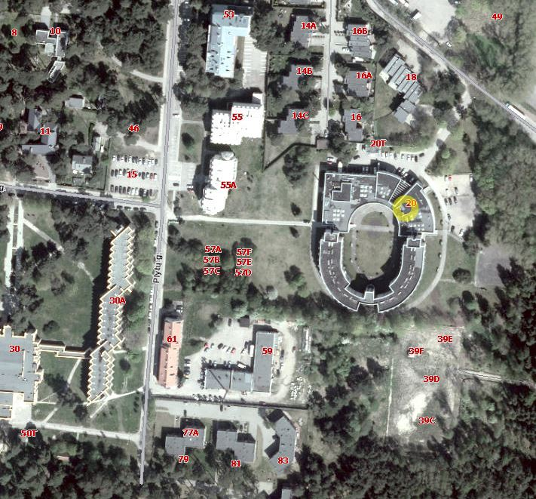

**Здание отдыха «Жилвинас»,**

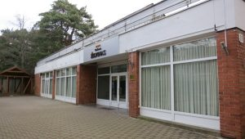**ул. Кестучё 32, 34, Паланга**

Площадь построек – 2574,80 м²

Количество номеров/ Количество обновлённых номеров – 22 апартамента (4 из них после ремонта) + 1 номер

Земельный участок – 1,6139 га (снимаетсья внаем)

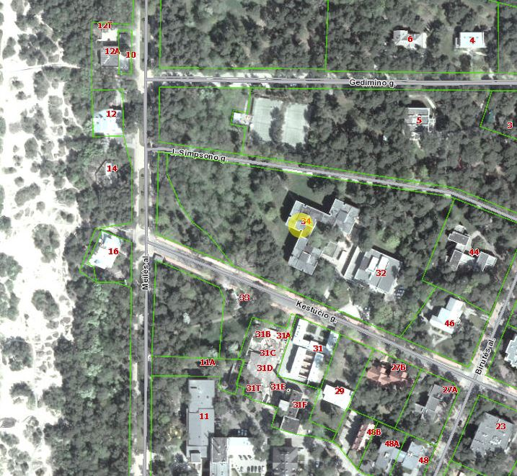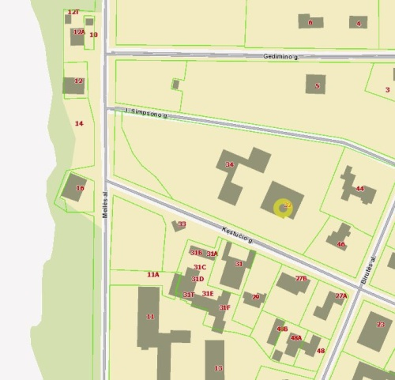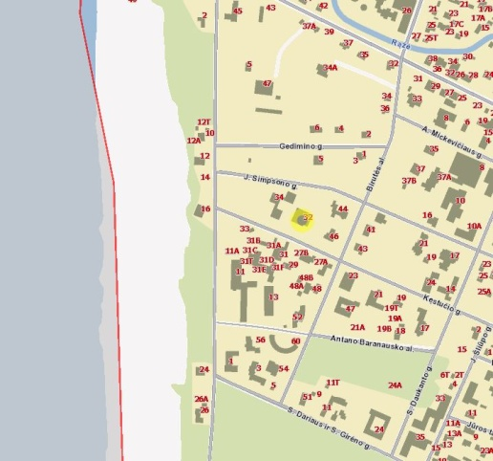

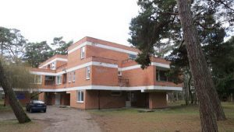**Коттедж „Жильвинелис“,**

**аллея Бирутес 44, Паланга**

Площадь постройки – 641,96 м²

Количество номеров/ Количество обновлённых номеров – 6 апартаментов на 2 этажа

Земельный участок – 0,3755 га (снимаетсья внаем)

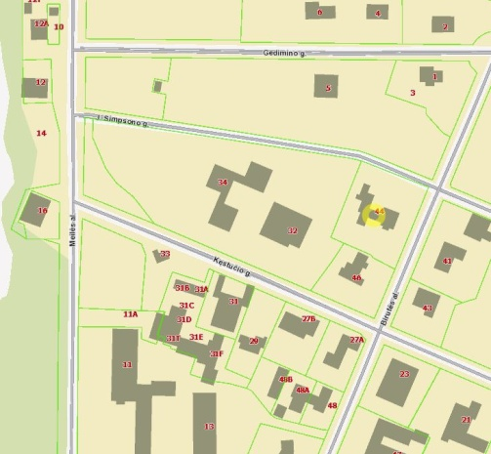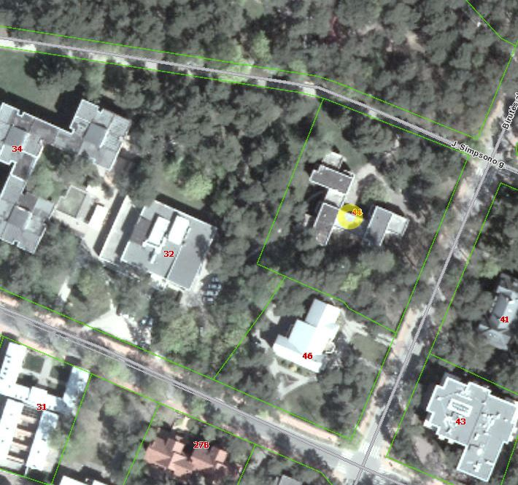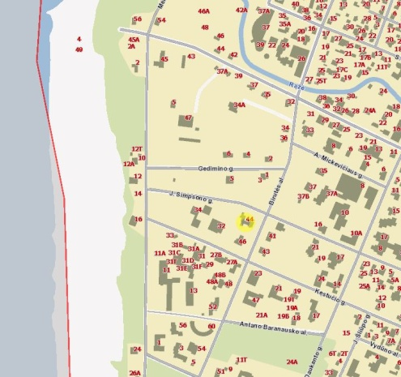

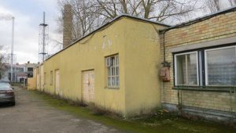

**Рабочие помещения,**

**ул. Ганиклу 30, Паланга**

Площадь постройки – 180,61 м²

Площадь земельного участка – 0,0610 га, из участка общего пользования площадью 1,1350 га (снимаетсья внаем)

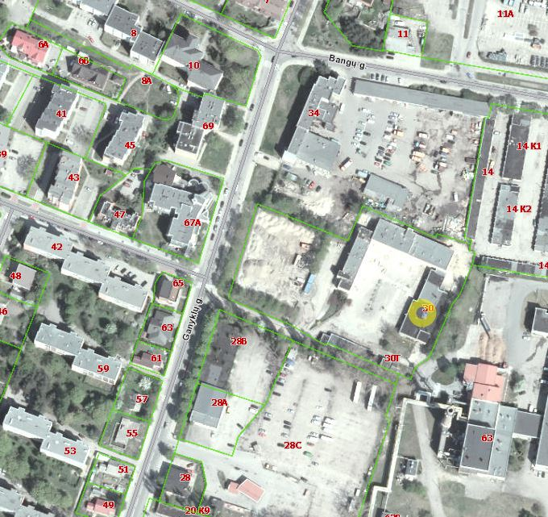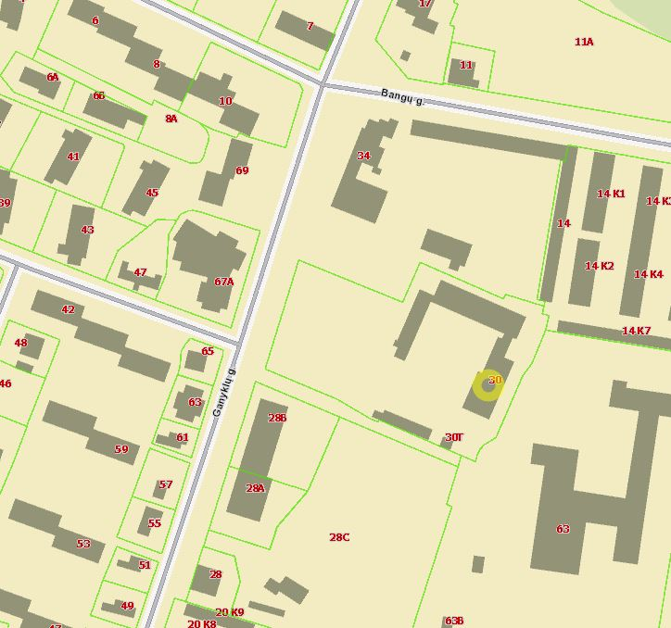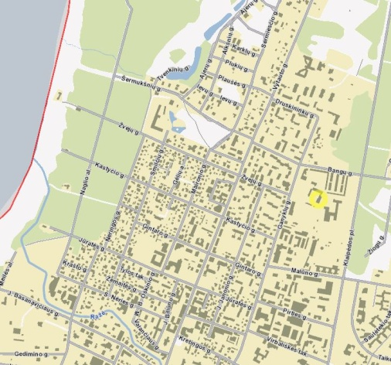

|  |
| --- |
| Доля акций, в уставном капитале принадлежащая государству – 100 %  Пакет акций не делится, начальная цена пакета акций – 4 432 930,42 €.  Первоначальный взнос должен быть не менее чем – 145 000 €. |
| Цена пакета документов 145 €. Пакет документов публичного аукциона продается с 11 февраля 2019 г. по 12 марта 2019 г. в рабочие дни с 8 до 16 часов, по адресу ул. Кестучё 45, г. Вильнюс. После подписания обязательства о конфиденциальности, а так же после уплаты пошлины за пакет документов и подачи запроса на покупку. |
| Номер банковского счета для оплаты за пакет документов – LT51 7044 0600 0044 3925 SEB банк, АО  Деньги, уплаченные за пакет документов, возврату не подлежат и не входят в стоимость пакета акций. |
| Осмотр объекта осуществляется после приобретения пакета документов и по предварительной договорённости.  Работник ответственный за осмотр объекта: директор Сигуте Диндайте Кайриене, ул. С. Даряус ир С. Гирено 20, Паланга тел. +370 460 48 322, моб. тел. +370 640 48 148 |
| Регистрация конвертов с заявками потенциальных покупателей с 4 марта 2019 г. по 14 марта 2019 г. в рабочие дни с 8 до 16 часов, по адресу ул. Кестучё 45, г. Вильнюс. Конверты с заявками на участие в аукционе могут быть представлены только лицами, которые приобрели пакет документов и вошли в список потенциальных покупателей. |
| Время открытия конвертов с заявками потенциальных покупателей: 15 марта 2019 г. 10 часов, по адресу ул. Кестучё 45, г. Вильнюс.  Полный расчет за пакет акций должен быть произведен: в течение 5 рабочих дней после подписания договора купли-продажи. |

|  |  |  |
| --- | --- | --- |
| Права третьих лиц на объект, подлежащий приватизации:  с целью обеспечения кредитной линии, которую открыл Šiaulių bankas, АО: | |  |
| 1. | Зарегистрирована максимальная ипотека первого ряда на знания, находящиеся по адресу ул. С. Даряус ир С. Гирено 20, Паланга, ул. Кестучё 32, Паланга и Бирутес алл. 44. | |
| 2. | Максимальной ипотекой первого ряда заложены права аренды земли земельных участков, находящихся по адресу ул. Даряус ир Гирено 20, Паланга, ул. Кестучё 32, Паланга и Бирутес алл. 44, Паланга. | |
| 3. | Текущие и будущие (дебиторские) денежные средства компании на всех и будущих счетах представлены в виде финансового залога. | |

|  |
| --- |
| Условия пользования: |
| Здание, расположенное по ул. Кестучё 32, Паланга, является недвижимой культурной ценностью – Гостиница “Жилвинас” (уникальный код 37376). Земельные участки и здания по адресу Бирутес алл. 44, ул. Кестучё 32, 34 и ул. Гядимино 1, Паланга, находяться на територии охраняемого государством ценности недвижимого культурного наследия - историческая часть города Паланга (уникальный код 12613). Земельные участки и здания по ул. Ганиклу 30 и ул. Даряус ир Гирено 20, Паланга, находяться на територии защитной зоны охраняемого государством ценности недвижимого культурного наследия - исторической частью города Паланга (уникальный код 12613). Использование и сохранение объектов культурного наследия, а также строительство (ремонт, реконструкция) других сооружений, расположенных на его территории, регулируются Законом Литовской Республики об охране недвижимого культурного наследия и другими правовыми актами. |
| Примечание: расходы, связанные с договором о купле-продаже, а так же затраты за нотариальные услуги оплачивает победитель аукциона. Если победитель аукциона не приходит в назначенное время подписать договор купли-продажи, затраты на заключение договора включают в себя повторные сертификаты регистров. |